概述
图形编辑组态工具是生成系统状态图、工艺流程图等的工具。操作员可以通过组态方便地对现场工况进行监控。
工业控制系统流程图包括静态图形和动态图形两部分。静态图形表示流程画面中的静态信息，它们与数据库信息没有任何联系。动态图形是随数据库点实时值的变化而变化的图形单元，变化内容可以有颜色、大小、形状、数值等。
图形组态工具功能特性如下：
□ 给用户提供了多种图形静态操作工具，包括图形的生成、填充、组合、分解、旋转、拉伸、剪切、复制和粘贴等，可以灵活地对图形进行变换和加工。
□ 提供了多种动态特性，包括变色、文字、闪烁、显示/隐藏、填充、旋转、平移、动画特性等。交互特性为用户提供了推出窗口、切换页面和在线修改数据库点值等功能，用户只须按下按钮便可实现这些功能。
□ 还提供了模板功能，用户可以根据需要定制不同的模板，方便组态和修改。
□ 支持脚本语言，可以使用脚本语言自行定义动态特性和交互特性，并能直接调用脚本环境进行二次开发。
□ 以文件为单位编辑，每幅画面都对应一个文件。图形生成后需要一个下装的过程，才能在操作员站上调出。
□ 将页面中重复引用的符号添加到符号库，只要修改符号库中符号，其所有引用此符号的页面全部被修改，提高图形组态效率。
□ 允许自定义操作面版，还可使用操作面板的参数定义功能实现同一面板不同参数的传递。

软件界面
图形编辑软件的界面分为七个区域，如图所示。
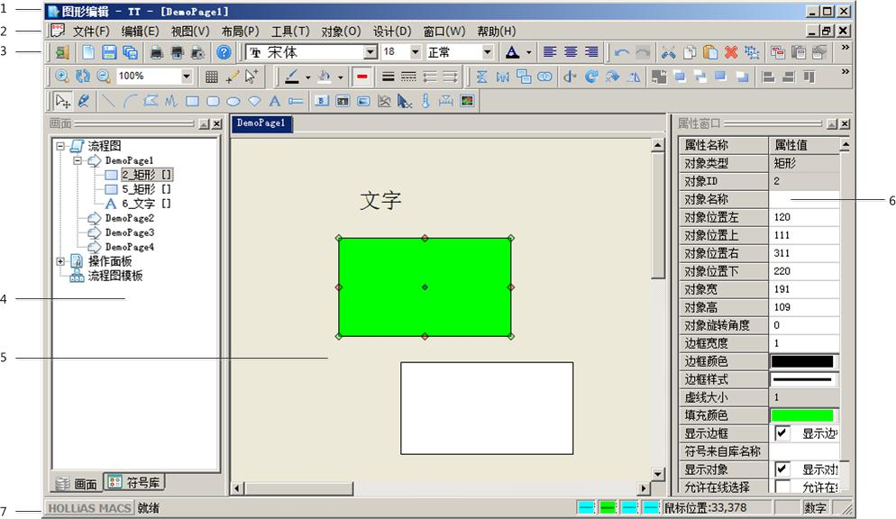
图形组态界面
1 标题栏
2 菜单栏
3 工具栏
4 画面与符号库
5 工作区
6 属性窗口
7 状态栏

标题栏
标题栏显示由四个部分组成 ，如图所示。
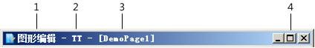
标题栏
1 软件图标和名称
2 工程名称
3 画面名称
4 窗口操作

菜单栏
列出了系统主菜单和各下拉菜单的名称。菜单打开后，用户可选择其中的各项命令执行操作。当菜单名称变为暗显时，说明此菜单命令无效。
菜单栏根据工作区域是否加载图形文件而有所区别，当未加载图形文件时，显示如图所示。
未加载图形文件的菜单栏
在工作区域加载图形文件后，菜单栏显示如图所示。
加载图形文件的菜单栏
各个菜单主要功能如下：
□ 文件：执行与图形文件有关的操作，例如【新建】、【保存】、【关闭】、【打印】等。
□ 编辑：对图形对象进行【撤销】、【替换】、【查找】等操作。
□ 视图：设置软件界面中的相关窗口打开或是关闭。
□ 布局：调整单个或多个图形对象在页面中的布局位置。
□ 工具：提供图形对象绘制设置、显示符号库辅助工具。
□ 对象：提供对当前图形对象进行属性定义、增加动画特效、形状变换等操作的命令。
□ 设计：提供画面更新、强制和下装、管道类型定义和对象代码编辑等功能。
□ 窗口：提供控制当前打开窗口的排列方式、窗口切换等操作命令。
□ 帮助：显示该软件在线帮助手册和版本信息。

工具栏
列出了菜单命令快捷图标和各种图形编辑工具。鼠标停留在图标上时，显示各图标命令名。在工具栏的最左端按下鼠标左键，可以将工具栏拖动到任意位置，当拖动到工作区内时，显示独立窗口形式。通过【视图】—【工具栏】对各种工具栏项的勾选来显示或隐藏各个工具栏。
提示：工具栏均可以拖动到该图形编辑器的任意位置或以独立窗口形式显示。

系统工具栏
提供常用系统操作命令的工具按钮，如新建、保存、打印等，如下图所示。
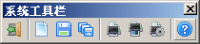
系统工具栏
系统工具栏列表
按钮图标 | 名称 | 描述说明
 | 工程管理器 | 返回到“工程总控”软件窗口
 | 新建 | 新建画面
 | 保存 | 保存画面
 | 全部保存 | 保存全部画面
 | 打印 | 显示打印对话框
 | 打印预览 | 显示打印预览对话框
 | 打印设置 | 显示打印设置对话框
 | 关于 | 显示图形编辑软件的版本信息

提示：工具栏按钮为灰暗，表示当前编辑模式下，该按钮功能不可用。

编辑工具栏
提供对图形对象的各种修改操作命令，如【撤销】、【恢复】和【复制】所有动态属性等。如下图所示。
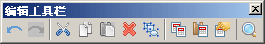
编辑工具栏
编辑工具栏列表
按钮图标 | 名称 | 描述说明
 | 撤销 | 取消最近执行的动作
 | 恢复 | 恢复被撤销的动作
 | 剪切 | 剪切选中的对象到剪贴板
 | 复制 | 复制选中的对象到剪贴板
 | 粘贴 | 粘贴被复制或剪切的对象
 | 删除 | 删除选定的对象
 | 全选 | 工作区中的当前活动状态编辑器中的所有对象均被选中
 | 复制所有动态特性 | 复制被选择对象的所有动态特性及交互特性
 | 粘贴所有动态特性 | 粘贴选项对已复制的动态交互特性及符号属性、配方定义等进行粘贴
 | 选择粘贴动态特性 | 有选择的对复制的动态特性进行粘贴
 | 查找/替换 | 对页面中的点名、项名、域号、文本进行查找或替换，还支持字符串模糊查询

文字工具栏
提供文字编辑相关的各种工具按钮，如字体类型、大小、颜色设置等，如下图所示。
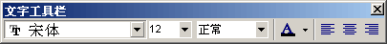
文字工具栏
文字工具栏列表
按钮图标 | 名称 | 描述说明
 | 字体 | 设置文字字体  选中文字对象，鼠标选择字体类型，字体显示即做相应的改变
 | 字体大小 | 设置字体大小  选中文字对象，从下拉菜单中选择系统提供的字体大小，或者直接在该栏中输入数字，回车表示确定
 | 字体风格 | 设置字体风格，可以选择：正常、加粗、斜体、粗斜体
 | 字体颜色 | 设置字体颜色，在颜色框中可以选择系统提供的颜色或自定义颜色
 | 文字左对齐 | 设置文字为左对齐
 | 文字居中 | 设置文字居中
 | 文字右对齐 | 设置文字为右对齐

图形工具栏
提供设置选中对象的相关颜色、样式等工具按钮，如下图所示，通常配合绘图工具栏中的各种图形元素使用。
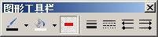
图形工具栏
图形工具栏列表
按钮图标 | 名称 | 描述说明
 | 线颜色 | 设置线条颜色
 | 填充颜色 | 设置填充颜色  选中图形对象，再选择填充颜色，对象即被所选颜色填充
 | 是否填充 | 设置对象是否填充，按钮按下表示填充，弹起时表示不填充
 | 线宽度 | 设置绘图线宽  单击该按钮，弹出 线宽选择框，单击其中的某一样式即可选择所要使用的线宽，配合绘图工具使用  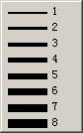
 | 线型 | 设置绘图线型  单击该按钮，弹出 线型选择框，单击其中的某一样式即可选择所要使用的线型，配合绘图工具使用  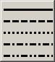
 | 左箭头样式 | 设置左箭头类型  单击该按钮，弹出 左箭头类型选择框，单击其中的某一样式即可选择所要使用的箭头类型，配合绘图工具使用  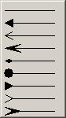
 | 右箭头样式 | 设置右箭头类型  单击该按钮，弹出 右箭头类型选择框，单击其中的某一样式即可选择所要使用的箭头类型，配合绘图工具使用  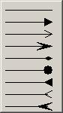
 | 端点大小 | 设置箭头大小尺寸
在对象的【属性窗口】可以查看到对象的属性项值，可以通过【图形工具栏】或者“属性窗口”来修改选中对象的相关属性值。
■ 示例：绘制一矩形框，边框为黑色，填充色为红色，线宽为4，如下图所示。
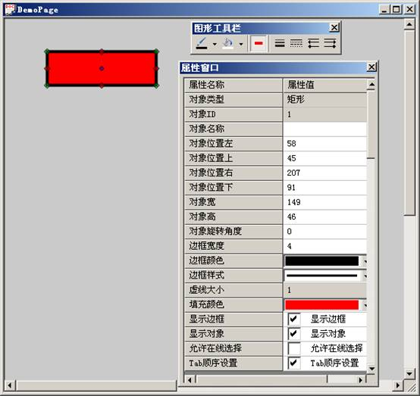
对象属性

绘图工具栏
提供绘图用到的各种图形对象，如下图所示。
绘图工具栏
绘图工具栏列表
按钮图标 | 名称 | 描述说明
 | 选择 | 对工作区中的图形对象进行选择和编辑
 | 连续绘图 | 可连续对选择的图形进行绘制
 | 直线 | 用于绘制不同颜色、线型、宽度的直线
 | 弧 | 绘制弧线对象
 | 多边形 | 绘制闭合的多边形
 | 折线 | 用于所需曲线的绘制
 | 矩形 | 用于矩形和正方形的绘制
 | 圆角矩形 | 用于圆角矩形的绘制
 | 椭圆 | 用于椭圆的绘制
 | 饼图 | 用于饼图的绘制
 | 文字 | 在空白区域完成文字的输入
 | 管道 | 用于管道绘制
 | 按钮 | 按钮的绘制
 | 数值显示 | 显示模拟量的数值和开光量的状态
 | 图片 | 在当前画面中插入图片
 | 图表元素 | 用于超级用户，画出图表控件
 | 插入ActiveX控件 | 根据需要将自定义ActiveX控件插入到图形组态工具
 | 棒图 | 用于棒图的绘制
 | 标尺 | 标尺的绘制
 | 趋势 | 显示趋势点的历史曲线

布局工具栏
提供对单个或多个图形对象在页面中的布局位置的调整功能，同时提供图形对象的X轴镜像、Y轴镜像、阵列、圆阵列、旋转功能，如下图所示。
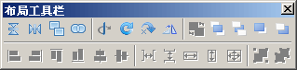
布局工具栏
布局工具栏列表
按钮图标 | 名称 | 描述说明
 | X轴镜像 | 将选中的对象以X方向为对称轴进行翻转
 | Y轴镜像 | 将选中的对象以Y方向为对称轴进行翻转
 | 阵列 | 将选中的对象按水平和竖直方向排列复制
 | 圆阵列 | 将选中的对象以椭圆形排列方式复制
 | 旋转中心置中 | 令旋转中心恢复中心位置
 | 自由旋转 | 令对象旋转任意角度
 | 取消旋转 | 取消旋转操作
 | 顺时针旋转90度 | 将选中的对象绕通过其旋转中心的轴顺时针旋转90度
 | 层次交换 | 当两个图形对象相互重叠时，利用此命令可改变两个图形的前后次序
 | 置于顶层 | 选择对象后，单击此命令，即可将选中的对象设置为图层的最顶层，仅对单个对象或组合对象有效
 | 置于底层 | 选择对象后，单击此命令，即可将选中的对象设置为图层的最底层，仅对单个对象或组合对象有效
 | 上移一层 | 选择对象后，单击此命令，即可将选中的对象图层前置一层，仅对单个对象或组合对象有效
 | 下移一层 | 选择对象后，单击此命令，即可将选中的对象图层后置一层，仅对单个对象或组合对象有效
 | 对象左对齐 | 将选中的多个对象，以最后选择的对象为基准向左对齐
 | 对象右对齐 | 将选中的多个对象，以最后选择的对象为基准向右对齐
 | 对象上对齐 | 将选中的多个对象，以最后选择的对象为基准向上对齐
 | 对象下对齐 | 将选中的多个对象，以最后选择的对象为基准向下对齐
 | 垂直居中对齐 | 将选中的多个对象，沿最后选择的对象垂直方向的中心轴对齐
 | 水平居中对齐 | 将选中的多个对象，沿最后选择的对象水平方向的中心轴对齐
 | 横向等间距 | 将选中的多个对象，以左右两个对象为起止点横向等距离排列
 | 纵向等间距 | 将选中的多个对象，以上下两个对象为起止点纵向等距离排列
 | 等宽 | 将选中的多个图形对象宽度相等，以最后选择的图形对象为标准
 | 等高 | 将选中的多个图形对象高度相等，以最后选择的图形对象为标准
 | 相同大小 | 将选中的多个图形对象大小相等，以最后选择的图形对象为标准
 | 对象组合 | 可将几个单独的图形对象组合成一个图形对象
 | 取消组合 | 可将组合的对象拆散

视图工具栏
提供页面缩放和绘图辅助功能。如下图所示。
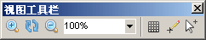
视图工具栏
视图工具栏列表
按钮图标 | 名称 | 描述说明
 | 放大 | 将当前工作区中的对象和幅面同时放大一倍
 | 还原 | 当前工作区中的放大或缩小后的对象和幅面恢复为原状
 | 缩小 | 将当前工作区中的对象和幅面同时缩小10%，最小可以到原对象的10%
 | 选择缩放比例 | 选择对象和幅面的具体缩放比例，默认为100%，允许选择1000%、800%、600%、400%、200%、150%、100%、50%
 | 网格背景 | 画面背景显示网格
 | 正交绘图 | 正交绘图模式
 | 端点自动捕捉 | 端点自动捕捉模式

对象工具栏
用于对画面编辑窗口中的各个对象进行属性编辑、特性添加等操作。如下图所示。
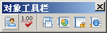
对象工具栏
对象工具栏列表
按钮图标 | 名称 | 描述说明
 | 动态特性 | 对图形对象进行动态特性定义
 | 交互特性 | 对图形对象进行交互特性定义
 | 符号属性定义 | 对图形对象进行符号属性定义
 | 配方定义 | 对组合对象进行配方定义
 | 符号锁定/解锁 | 对符号进行锁定/解锁
 | 对象属性 | 显示图形对象的属性窗口

设计工具栏
提供页面的更新及下装命令，对于页面开发人员提供脚本编写、启动及结束在线、类型库引入等功能。如下图所示。
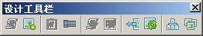
设计工具栏
设计工具栏列表
按钮图标 | 名称 | 描述说明
 | 脚本 | 用于超级用户，实现页面的脚本编写
 | 启动/结束在线 | 用于超级用户，实现离线页面的启动/结束在线
 | 类型库引入 | 用于超级用户，实现类型库的引入
 | 管道类型定义 | 定义常用的管道类型，便于对图中的管道进行批量修改
 | 编辑代码 | 用于超级用户，当选择一个图形对象并单击该按钮，将弹出VBA IDE
 | 修改名称 | 用于超级用户，实现对已执行编辑代码对象名字的重命名
 | 更新所有画面 | 更新当前工程所有图形的动态、交互特性
 | 强制更新所有画面 | 用于超级用户，强制更新当前工程所有图形的动态特性及相关系统编码
 | 下装所有画面 | 下装当前工程的所有画面到选定的操作站中
 | 下装选择画面 | 下装指定画面到选定的操作站中

画面与符号库
“画面和符号库”窗口位于“图形编辑”界面左侧，如下图所示，采用树状图的方式来管理相应的内容节点，直观清晰。通过【视图】菜单—【画面/符号库】项的勾选来显示或隐藏该窗口。
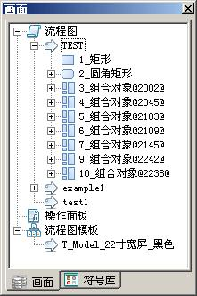
画面/符号库窗口

工作区
可在工作区编辑所选定的图形或模板，在工作区顶端显示在工作区打开的所有画面文件的名称，以标签页的方式进行显示和切换，如下图所示。
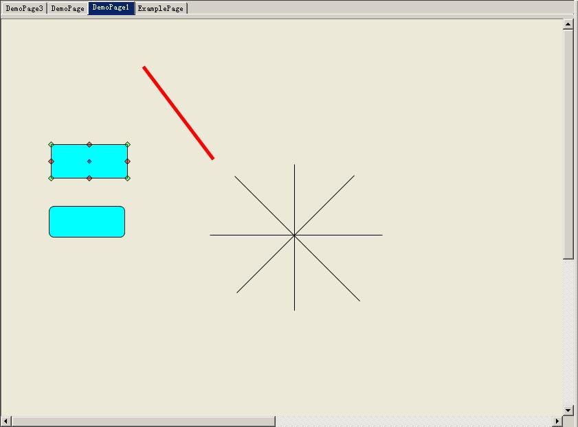
工作区
提示：双击工作区的显示画面标签或标题可以还原/放大画面尺寸。

属性窗口
显示页面中当前选择元素的所有属性名称和属性值，并能随着元素编辑（如拖拽、拉伸等）而更新，另外还支持直接在属性窗口中编辑属性值。鼠标左键双击或者拖动“属性窗口”的标题栏，可以使“属性窗口”浮动并拖动到编辑器的其他位置。通过菜单命令【视图】—【属性窗口】项的勾选来显示和隐藏“属性窗口”。选中任意一个图形对象，在“属性窗口”显示该对象的所有属性如图所示。
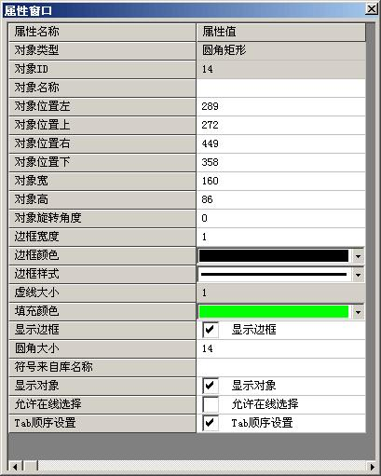
属性窗口

对象属性介绍
所有图形对象的元素属性表如所示。
图形元素属性表
属性名称 | 属性描述 | 是否允许修改
对象类型 | 系统定义的对象名称 | 否
对象ID | 系统定义的对象编号 | 否
对象名称 | 未设置，默认为空。 | 是
对象位置左 | 对象与页面左侧边沿距离 | 是
对象位置上 | 对象与页面上侧边沿距离 | 是
对象位置右 | 对象与页面右侧边沿距离 | 是
对象位置下 | 对象与页面下侧边沿距离 | 是
对象宽 | 对象宽度 | 是
对象高 | 对象高度 | 是
对象旋转角度 | 对象与水平线之间角度 | 是
边框宽度 | 对象边框线宽度 | 是
边框颜色 | 对象边框线颜色 | 是
边框样式 | 对象边框线样式 | 是
虚线大小 | 短线的大小 | 是
填充颜色 | 对象边框内的颜色 | 是
圆角大小 | 圆角矩形的边角大小 | 是
左箭头样式 | 线段左端样式 | 是
左箭头大小 | 线段左端大小 | 是
右箭头样式 | 线段右端样式 | 是
右箭头大小 | 线段右端大小 | 是
闭合 | 对象元素是否为封闭图形 | 是
逼近系数 | 折线的折度 | 是
文字内容 | 文字对象显示信息 | 是
字体 | 文字对象中字体类型 | 是
字体大小 | 文字对象中字体尺寸 | 是
文字颜色 | 文字对象中字体颜色 | 是
管道宽度 | 管道对象宽度大小 | 是
管道类型 | 管道对象类别 | 是
内部颜色 | 管道对象填充颜色 | 是
外部颜色 | 管道对象线条颜色 | 是
背景颜色 | 棒图和标尺对象底色 | 是
填充方向 | 棒图对象填充颜色的变化方向 | 是
刻度值颜色 | 棒图对象刻度值的显示颜色 | 是
开始角度 | 水平方向正半轴顺时针旋转最小角度，即图形边线开始位置 | 是
结束角度 | 水平方向正半轴顺时针旋转最大角度，即图形边线结束位置 | 是
显示边框 | 显示或者隐藏对象边框线 | 是
符号来自库名称 | 未设置，默认为空。 | 是
显示对象 | 显示或者隐藏对象元素 | 是
允许在线选择 | 操作员在线时，被选择对象不停地闪烁 | 是
Tab顺序设置 | 操作员在线时，使用Tab键切换对象元素的顺序 | 是

颜色编辑
在编辑对象的填充颜色时，单击颜色框旁的向下箭头，弹出填充颜色图。
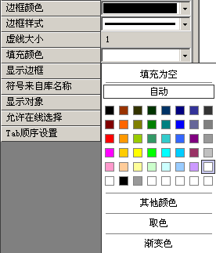
填充颜色
□ 填充为空：选择该项时，不填充任何颜色；
□ 自动：选择该项时，填充为与背景色对比明显的颜色；
□ 图例：选择图例中的颜色时，对象的填充为图例颜色；
□ 其他颜色：选择该项时，弹出调色板，可以设置颜色值，设置自定义颜色。
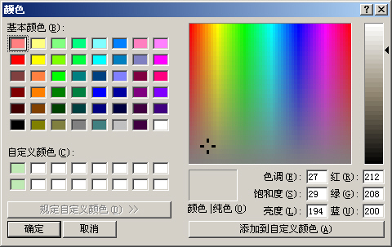
颜色编辑窗口
□ 取色：选取当前画面中鼠标所指处的颜色；
□ 渐变色：选择该项时，弹出渐变色编辑窗口。
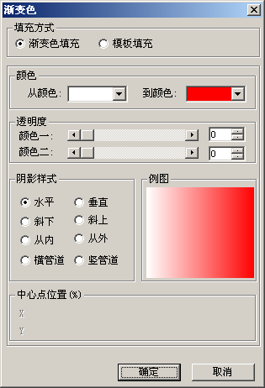
（a）
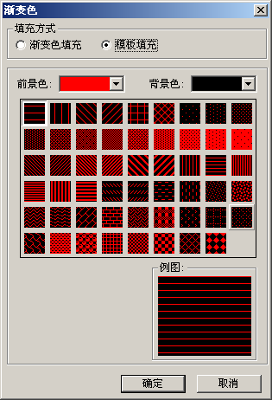
（b）
渐变色编辑窗口
设置【颜色】、【透明】度、【阴影样式】、【中心点位置】参数来显示更为丰富的色彩样式，还可以在【填充方式】中设置模板填充的图案及其前景色和背景色。当绘制立体图形时多采用渐变填充的效果。
提示：只有当【阴影样式】选择为从内或者从外时，【中心点位置】才可设置。

状态栏
显示在图形编辑器的底端，提供各项命令的功能显示，组态绘图部分工具（线宽、线型、左箭头样式和右箭头样式）的状态显示，当前工作区中鼠标位置显示以及标识数字标准键盘是否可用等功能。
状态栏
1 系统说明
2 菜单或者工具栏说明
3 线宽、线型、左右箭头样式
4 鼠标位置
5 标准键盘是否

